食品配货、分货、送货、协调、保障及沟通方案
目 录
1、配货 2
2、分货 2
3、送货 25
4、协调 40
5、保障 41
（1）质量保证体系 41
（2）产品采购查验 41
（3）设施设备卫生管理 42
（4）质量保证体系及保证措施 44
（5）食品质量保证措施方案 46
（6）食品安全保障措施 47
（7）质量保证及服务保障承诺 50
（8）食品保鲜措施 52
（9）配送时效响应方案 53
6、沟通 56

1、配货
为认真做好食材配送项目食材配货工作，我公司根据实际配送情况及类似项目经验，特制定本项目实施计划。
一、配货标准
配货标准：按照甲方需求进行，且满足临时性需求。
二、配货时间计划
我公司承诺在0.5小时内做好食材配货工作。

2、分货
一、肉类
本公司所采购食品来源主要以全国各地名优企业为主，并对供应商进行严格考察，从供应商的生产能力、环境卫生、产品质量、市场的信誉度、品牌的知名度出发，经考察合格后才与其合作。
1、猪肉类：肉联厂，要求必须是放心肉，交货时需配有动物卫生检疫及屠宰证明，去除筋、杂物，肉质鲜嫩，不注水，符合食品卫生要求；对于鲜猪手脚等；必须去除一切杂毛污物，无异味，交货以干净、新鲜、大小适中为标准。
- 牛肉、羊肉类：肉联厂，要求有动物卫生检疫及屠宰证明，去除筋、杂物，肉质鲜嫩，不注水，符合食品卫生要求。
肉类采购检测指标如下：
品名 | 质量标准 | 扣秤标准
边猪及其散肉 | 鲜度标准：肉质有弹性，手指轻按，凹陷地方马上恢复，脂肪为白色或乳白色，整体色泽光润，切面红色、微微湿润但不粘手；无淤血、无注水，无寄生虫。分级标准：一级猪：重量在60-65kg之间，从头往下数第五、六肋骨上方脊膘厚度≤2cm，后腿肌肉丰满，臀部弧线明显，成弓状，且体表无伤；二级猪：重量在70-75kg间，从头往下数第五、六肋骨上方脊膘厚度小于3cm，大于2cm，后腿肌肉丰满，且体表无伤；三级猪：重量在75kg以上，从头往下数第五、六肋骨上方脊膘厚度超过3cm，后腿肌肉松弛皱折多 | 1-5%。订一级猪送二级猪，扣秤按10-20%，三级猪拒收

上肉 | 瘦肉较多，带有肥肉或瘦肉， | 按一级猪标准收及扣秤
五花肉 | 带皮的肥瘦肉，肌肉与脂肪相间多层 | 按一级猪标准收及扣秤
瘦肉 | 基本为瘦肉，无肥肉，肌腱少 | 按一级猪标准收及扣秤
猪扒 | 圆而长的通脊肉，全部是瘦肉，肉质细嫩、紧密 | 按一级猪标准收及扣秤
排骨 | 带肉的排骨，排骨带少量肉，不带肥油，厚实、完整，不得剔除，骨肉不分离 | 临场与供应商协议扣秤
龙骨 | 剔除了里脊肉的脊椎骨，色泽肉红，不带皮，不带油 | 临场与供应商协议扣秤
汤骨 | 腿骨，圆管形，浅黄骨髓充满全部管状骨腔，带部分肌肉 | 临场与供应商协议扣秤
猪蹄 | 干净、完整、无毛、无黑斑、无指甲、表皮光滑，肉质有弹性 | 临场与供应商协议扣秤
猪肝 | 肝叶完整、暗红，质地柔软、湿润、有光泽，边缘薄 | 临场与供应商协议扣秤
猪心 | 心冠脂肪洁白，组织结实有弹性，用手可挤出鲜红的血液和血凝结块 | 临场与供应商协议扣秤
猪肺 | 内呈红色，有光泽 | 临场与供应商协议扣秤
猪腰 | 表面有一层光亮的薄膜，呈浅红色，柔软有光泽、有弹性 | 临场与供应商协议扣秤
猪大肠 | 呈浅黄，无黑斑，柔软，表面光滑湿润，无异物，极小味道 | 临场与供应商协议扣秤
猪肚 | 呈浅白，色泽光润，不带肥油，内部干净，无异物，极小味道 | 临场与供应商协议扣秤

品名 | 质量验收标准 | 扣秤标准
鲜牛肉 | 肉色深红，肉质有弹性，指压凹陷部分会立刻恢复，切面有光泽及微湿润，极少渗出物；具有浓郁的牛肉气味，脂肪白色或乳白色；无寄生虫，无注水 | 若有注水且注水不明显，按10-20%扣秤；注水明显的拒收

肉类配送采用当日采购、当日配送的原则。采购的肉类检查合格后，直接装入冷藏车，利用冷库车的挂钩悬挂，不接触车壁，调节好温度，然后直接配送至客户指定地点，由客户验收。
二、蔬菜
我公司有长期合作开发的蔬菜供应基地，蔬菜基地采用有机肥种植，不使用化肥、农药，保证蔬菜属于绿色有机无公害蔬菜。
蔬菜采购指标如下：
蔬菜的详细验收标准
序号 | 品名 | 优质质量形态 | 劣质质量形态
1 | 小白菜 | 梗白色,较嫩较短,叶子淡绿色,整棵菜水份充足,无根. | 有黄叶,枯萎,虫蛀洞或小虫,腐烂,压伤,散水太多;
2 | 青菜 | 梗白色或浅绿色,较嫩,叶子深绿色,整棵菜水份充足,无根. | 有黄叶,枯萎,虫蛀洞或小虫,腐烂,压伤,散水太多;
3 | 菜秧 | 梗较细较嫩,叶子细长,淡绿色,棵小似鸡毛,水份充足. | 有黄叶,枯萎,虫蛀洞或小虫,腐烂,压伤,散水太多;
4 | 油菜 | 梗短粗,呈淡绿色或白色,叶子厚肥大,主茎无花蕾.水份充足,无根. | 有黄叶,枯萎,小虫,腐烂,压伤,散水太多;
5 | 韭菜 | 叶较宽,挺直,翠绿色,根部洁白,软嫩且有韭菜味,根株均匀,长20历米以内; | 有泥土,黄叶或叶上有斑,枯萎,无尖,腐烂.
6 | 韭黄 | 叶肥挺,稍弯曲,色泽淡黄,香味浓郁,长20历米以内. | 有泥土,黄叶,干软,有断裂,腐烂.
7 | 香芹 | 又旱芹,叶翠绿,无主茎分枝少,根细,茎挺直,脆,芹菜香味,水份充足,长约30历米. | 有泥土,黄叶,烂叶.干叶、根粗、分枝多、茎老帮、弯曲、空心，有锈斑、黄斑、断裂、腐烂。
8 | 水芹 | 叶嫩绿或黄绿，茎、根部呈白色，茎细软，中间空、水份充足，有清香味，长约30历米。 | 有泥土、烂叶、黄叶、根茎变黄、有锈斑、黄斑、断裂、腐烂、杂草。
9 | 西芹 | 叶茎宽厚，颜色深绿，新鲜肥嫩，爽口无渣。 | 有黄叶、梗伤，水秀，腐烂，断裂，枯萎。
10 | 菠菜 | 颜色碧绿，平嫩，叶子大、挺直，根桃红，无主茎且无柄无红色，棵株适当。 | 有泥土，带穗，抽茎和黄叶，枯叶，干尖，腐烂和虫眼。
11 | 生菜 | 颜色鲜艳，淡绿，叶子水份充足，脆嫩薄、可竖起，棵株挺直。 | 叶子发黄，有褐色边或褐斑，干软，卷曲，脱叶。
12 | 空心菜

 |  | 叶薄小翠绿，有光泽，棵株挺直，梗细嫩脆、淡绿色易折断，棵株约15历米。 | 叶子大、黄叶、烂叶和锈斑，有花蕾、虫洞、腐烂，棵株软，梗粗老，节上有白色支头。
13 | 西洋菜 | 颜色淡绿或深绿，茎细脆嫩，易折断，水份充足，棵株挺直。 | 茎粗老，白色支头多，有黄叶、烂叶、杂草，棵株软且大。
14 | 麦菜 | 叶淡绿、肥厚，嫩脆，无主茎，叶株挺直、水份充足，根部的切面嫩绿色，稍有苦涩味。 | 黄叶、烂叶、有叶斑，有主茎，干软。
15 | 芥菜 | 叶大而薄、深绿色、柄嫩绿脆，无主茎，叶株挺直，水份充足。 | 黄叶、黄叶边、有虫、干软。
16 | 苋菜 | 有红绿两种，叶子为绿色或红色，叶大薄软，有光泽，茎细短、光滑嫩脆，棵株挺直，水份充足。 | 有黄叶，叶背有白点有虫，枯萎有籽，茎粗老。
17 | 潺菜 | 颜色碧绿、叶厚实，有光泽，梗细短、光滑嫩绿，掐之易断。 | 有叶斑或叶子过大，枯萎，有杂质，梗粗老。
18 | 菜芯 | 颜色碧绿、梗脆嫩，掐之易断，有花蕾或无花蕾，棵株挺直，水分充足。 | 有叶班、虫洞、枯萎，梗粗老，或开花过多。
19 | 芥兰 | 颜色墨绿，叶短少，有白霜，挺直，梗皮有光泽、绿色、粗长、断面绿白色、湿润， | 叶枯萎有花蕾、压伤，断面黄色、锈色、腐烂或干涩。
20 | 小葱 | 叶翠绿、饱满充气，均匀细长、鳞茎洁白、挺直、香味浓郁，长15-30历米。 | 有黄叶、烂叶、干尖、叶斑。有毛根、泥土，枯萎，茎弯曲或浸水过多。
21 | 胡葱 | 叶翠绿、饱满充气，均匀细长、鳞茎洁白、挺直、香味浓郁，长15-30历米。 | 有黄叶、烂叶、干尖、叶斑。有毛根、泥土，枯萎，茎弯曲或浸水过多。
22 | 青蒜 | 叶翠绿、薄嫩、挺直，蒜茎洁白，水份充足，外表无水。 | 有黄叶、干尖、烂梢，有根、泥土。
23 | 香菜 | 翠绿、挺直、根部无泥、香气重、水份充足。 | 黄叶、腐烂、泥土、发蔫。
24 | 青椒 | 长形或萝卜形，颜色碧绿，有光泽、表面光滑，饱满有一定硬度和弹性，肉层中等有辣味。 | 腐烂、干尖、表面无光泽、有皱纹、断裂，干软、凹陷，有泥土．
25 | 西椒 | 柿形或灯笼形，较大，颜色碧绿、有光泽、表面光滑饱满有一定硬度各弹性，肉厚少籽，味道香甜。 | 腐烂、表面无光泽、有皱纹、断裂，干软、压伤划痕。

26 | 辣椒 | 细长圆锥形、颜色黄绿或碧绿，有光泽、表面光滑，饱满有一定硬度和弹性，肉薄籽多、辣味重。 | 腐烂、干尖、表面无光泽、有皱纹、断裂，干软、划痕．
27 | 红椒 | 颜色红艳、有光泽、表面光滑，饱满有一定硬度和弹性。 | 腐烂、干尖、表面无光泽、有皱纹、断裂，干软、划痕．颜色部分红。
28 | 蕃茄 | 颜色大红、粉红或黄色、光泽亮艳，个大圆整，饱满有弹性，至少八成熟，肉厚籽少，味甜中带酸。 | 腐烂、压伤、过软或过硬，表皮有斑点或畸形果。
29 | 大白菜 | 外叶淡绿色、奶黄色、帮白内叶乳白色，叶新鲜光泽，棵株大，完整，包心坚实紧密，根部断面洁白完整。 | 空心、乱心、压伤、冻伤、虫蛀、雨淋、水浸、裂缝、老帮黄叶、外叶萎蔫，包心松，有泥土。
30 | 苞菜 | 外叶淡绿色、，内叶淡黄色，叶肥厚脆嫩，棵株大，完整，包心坚实紧密，根部断面洁白完整。 | 包心松散有黄叶、虫蛀，萎蔫、雨淋水浸。
31 | 大葱 | 葱叶为管状、浅绿色，，葱白长、紧实、挺直，无根、长约５０历米。 | 分葱、花皮、枯萎、霉叶、黄叶，有泥土、葱白松空、弯曲。
32 | 茄子 | 色正（青、紫、白）形正（棒形、卵形、灯泡形），表面光滑有光泽，有弹性不软，皮薄肉嫩籽少，个体均匀。 | 表皮有皱，压伤、虫蛀、烂斑、籽肉分离，太软。
33 | 蒿笋 | 笋形粗壮，条直、均匀、叶绿色，茎皮光泽，绿或淡绿色，断面碧绿。嫩叶少。 | 压伤、裂纹、水锈斑，空心、厚度、黄叶、毛根、有泥土。
34 | 蒜苔 | 颜色深绿、梗细滑、有光泽、挺直、鲜嫩、指甲掐之易断。 | 颜色黄绿，梗粗，表面有皱纹。老掐之不断，梗尖干黄。
35 | 花菜 | 花蕾颜色洁白或乳白、功密紧实不散，球形完整、表面湿润，花梗乳白或淡绿，紧凑，外叶绿色且少，主茎短，断面洁白。 | 花蕾发黄，有黑斑及污点，粗且松，表面发干，压伤，刀伤，虫害，主茎长。
36 | 西兰花 | 花蕾颜色深绿、功密紧实不散，球形完整、表面有白霜,花梗深绿、紧凑，外叶绿色且少，主茎短。 | 花蕾有烂斑，污点、粗且松，表面发干，压伤、刀伤、主茎长。

37 | 黄瓜 | 颜色青绿，瓜身细短、条直均匀，瓜把小，顶花带刺，有白霜或光泽，肉脆甜、瓤小籽少。 | 颜色黄，皮皱，有大肚或瘦尖，弯曲，有压伤、腐烂、断裂，肉白或有空心。
38 | 冬瓜 | 皮青翠，有白霜，肉洁白、厚嫩、紧密，膛小，有一定硬度。 | 压伤、烂斑、较软，肉有空隙，水份少，发糠。
39 | 丝瓜 | 有棱和无棱两种，皮颜色翠绿、薄嫩、有白霜，条直均匀、细长挺直，易断无弹性，肉洁白软嫩、子小。 | 颜色泛黄、皮粗糙，弯曲、不均，伤疤、烂斑、黄斑，较软有弹性，肉松软或空。
40 | 苦瓜 | 颜色淡绿色有光泽，凸处明显，条直均匀，有一定硬度，瓤黄白，子小、味苦。 | 腐烂、压伤、刀伤、磨损，有虫洞，斑点，颜色发黄、甚至发红，瓜身软。
41 | 毛瓜 | 颜色翠绿色有光泽，有细绒毛,皮薄嫩,肉洁白子小、形正，有一定硬度。 | 压伤、烂斑、凹瘪，黄斑，瓜身软，绒毛倒伏．
42 | 南瓜 | 颜色金黄色或橙黄色，瓜形周正，肉金黄紧密、粉甜，表面硬实。 | 斑疤、破裂、虫洞、料斑、软烂、畸形。
43 | 蒲瓜 | 颜色淡绿色、有光泽，表面光滑平整、有白色绒毛，有一定硬度无弹性，皮薄肉洁白鲜嫩，瓜形周正。 | 断裂、划伤、软烂、干皱、畸形，颜色发黄。
44 | 佛手瓜 | 颜色浅绿色，佛手形，有一定硬度，皮脆硬，肉晶莹透明，瓜形正。 | 表皮擦伤，干皱、烂斑。
45 | 角瓜 | 颜色黄绿色、表皮光滑有花纹和棱边，皮薄肉嫩，瓤小子少，有一定硬度，尾蒂有毛刺。 | 表皮粗糙、烂斑、划伤、软烂。
46 | 新豆 | 颜色淡绿有光泽，豆荚细长、均匀、挺直、饱满、有花蒂，有弹性，折之易断。 | 虫洞、黄斑、烂斑、粗细不均、豆荚松软，有空、折之不断、筋丝较韧。
47 | 毛豆 | 颜色青绿、表面有黄色绒毛，豆荚饱满，剥开后豆粒呈淡绿色、完整、有清香。 | 受潮、虫洞、软烂、颜色发黄发黑，豆粒瘪而小有异味。
48 | 青豆 | 颜色青绿单一、有光泽，豆粒大，均匀完整，较嫩。 | 颜色杂，大小不均匀，碎粒、烂粒、霉粒、杂质。
49 | 四季豆 | 颜色翠绿色、表面有细绒毛，豆荚细长均匀，水分充足。饱满有韧性、能弯曲，指甲掐之后有痕，断之容易。 | 有虫洞，斑点水锈腐烂萎蔫，纤维明显，筋丝粗韧，豆荚粗壮，难弯曲。

50 | 荷兰豆 | 颜色嫩绿有光泽，豆荚挺直，折之易断，筋丝不明显，豆粒小而无。 | 枯萎、颜色黄绿色，筋丝明显，折之不断。
51 | 黄豆芽 | 豆芽挺直，芽身短而粗，根须少，芽色洁白晶莹。 | 发黄、发黑、干燥、豆壳多，断芽、烂头、烂尾。
52 | 绿豆芽 | 豆芽挺直，芽身短而粗，根须少，芽色洁白晶莹。 | 发黄、发黑、干燥、豆壳多，断芽、烂头、烂尾。
53 | 土豆 | 颜色为淡黄色或奶白色，个大形正、大小整齐，表皮光滑，体硬不软，饱满。 | 发芽、青斑、萎蔫、腐烂、坑眼多、有毛根、泥土、糙皮。
54 | 洋葱 | 鳞片颜色粉白或紫白，鳞片肥厚，完整无损，抱合紧密，球茎干度适中，有一定硬度。 | 腐烂、干枯、过软、裂开、发芽、发乌、有泥土。
55 | 红薯 | 颜色粉红或淡黄色，依品种而定，个大形正，大小整齐，表面无伤，体硬不软、饱满。 | 腐烂、破皮、坑眼多、畸形、泥土多发软。
56 | 生姜 | 颜色淡黄，表皮完整，姜体脆硬，肥大有姜味。 | 烂斑、干硬、碰伤、毛根、泥土多。
57 | 蒜头 | 颜色白色或紫色，蒜皮干燥，蒜瓣结实不散，有硬度。 | 发芽、散瓣、烂瓣，瘪瓣、虫孔，须根。
58 | 胡萝卜 | 颜色红色可橘黄色，表面光滑、条直匀称，粗壮、硬实不软、肉质甜脆、中心柱细小。 | 表皮争缩，刀伤、开裂、体软、褐斑，肉质薄、发糠、泥土多。
59 | 青萝卜 | 颜色青绿，皮薄且较细，肉质紧密，形体完整，水分大份量重。 | 糠心、开裂、刀伤、泥土多，局部腐烂。
60 | 白萝卜 | 颜色洁白光亮，表面光滑、细腻，形体完整、份量重，底部切面洁白，水分大，肉嫩脆、味甜适中。 | 糠心、花心、灰心、断裂、压伤、虫洞、毛根、糙皮、泥土多，表面有黄斑或褐斑。
61 | 芋头 | 颜色为红褐色,表皮粗糙,个体方面军中,断面肉质洁白,且有紫色斑点,不硬心. | 刀伤、根须、疤痕、泥土多、个体过小，水份蒸发、肉硬但不脆。
62 | 莲藕 | 表皮颜色白中带黄，藕节肥大，无叉，水分充足，肉洁白脆嫩，藕节一般为3-4节。 | 有外伤、断裂、有褐色斑，干萎颜色发黄。
63 | 鲛白 |  | 茎肉颜色青绿、有斑、较细且空、有刀伤或虫洞。

 |  | 叶颜色青绿，完整，茎粗壮、肉肥厚较嫩，颜色洁白或淡黄色，折之易断。
64 | 冬笋 | 笋壳淡黄色，有光泽、完整清洁，壳肉紧帖、饱满，肉质洁白较嫩，根小。 | 冰冻、霉烂、风干、刀伤，壳皮卷曲，离肉、有黑斑，根大、肉老。
65 | 竹笋 | 笋壳淡黄色，有光泽，笋体粗壮、充实、饱满，肉质洁白较嫩，水分多。 | 断裂、黑斑、风干、刀伤，壳皮卷曲，壳肉有空隙，笋根变黑、肉变色。
66 | 茨前 | 外包膜颜色淡黄、顶端尖芽淡黄色，形大饱满、洁净、肉乳白细腻。 | 刀伤、虫洞、裂开、腐烂、冰冻、个小、多泥、顶端尖芽萎蔫。
67 | 香菇 | 菌盖颜色褐色、有光泽、菌耀为淡米色或乳白色，菌身完整无损，不湿，菌盖大、有弹性、柄短小，香味浓、重量轻。 | 腐烂、破损、潮湿、粘手，菌身不完整，颜色暗淡，发黑，味淡或异味。
68 | 平菇 | 菌为洁白色或浅黑色，菌身完整、大小均匀，菌盖与柄、菌环相连未展开，根短。 | 发霉、潮湿、粘手、水浸、杂质、菌盖边缘裂开，盖柄脱离，颜色发黄有黄斑。
69 | 草菇 | 顶部颜色为鼠灰色，根部为乳白色，蛋或卵圆形、饱满，菌膜未破、湿度适中。 | 潮湿、粘手、水浸、菌盖边缘欲裂或腰凹陷．
70 | 金针菇 | 菌盖颜色乳白、菌柄淡黄色、根部淡褐色，菌身细短，挺直。 | 腐烂、潮湿、枯萎、菌盖脱落，柄粗长，颜色发黄。

蔬菜类配送采用当日采购、当日配送的原则。当客户下达订单后，我公司采购经理将携同采购人员一同前往蔬菜供应基地，现场采摘所需要的蔬菜，不采摘过熟或欠熟的蔬菜，采摘完毕后由基地工作人员进行清水清洗，保证菜面干净、无明显泥土、无黄叶、枯死叶、无虫、无杂质。清洗完后，采用洁净的保鲜筐盛装，按统一标准放置，码放整齐、无破损、大小基本统一，然后装入干燥、整洁的面包车，直接配送至客户指定地点。
三、鸡蛋
我公司有固定养鸡场合作伙伴，该养鸡场养殖技术先进科学，具有政府监督所检疫章的动物检疫证明，产出的鸡蛋质量合格。
我公司定期采购鸡蛋进行存储，以备客户所需。我公司有专门的鸡蛋存储仓库，我公司采用以下措施保障鸡蛋质量：
- 采购回来的鸡蛋入库前，先利用醋液对鸡蛋表面进行清洗。
- 对仓库进行消毒，保证仓库的干净、卫生。
- 仓库每天通风10小时以上，保证蛋壳无霉点现象。
- 利用控温设备，将仓库温度控制长期控制在5℃～6℃，保证鸡蛋品质无异常，不会出现发黑发臭现象。
- 利用臭氧定期对鸡蛋进行消毒。
- 采购鸡蛋指标如下：
理化指标
项目 | 指标
汞（Hg)，mg/kg | ≤ 0.03
铅（Pb)，mg/kg | ≤ 0.1
砷(As），mg/kg | ≤ 0.5
铬（Cr),mg/kg | ≤ 1.0
镉（Cd),mg/kg | ≤ 0.05
六六六（BHC)，mg/kg | ≤ 0.2
滴滴涕（DDT），mg/kg | ≤ 0.2
金霉素（chlortetracycline)，mg/kg | ≤ 1
土霉素（oxytetracyline），mg/kg | ≤ 0.1
磺胺类（以磺胺类总量计），mg/kg | ≤ 0.1
呋喃唑酮，mg/kg | ≤ 0.1
微生物指标
项目 | 指标
菌落总数 | ≤ 5×104
大肠杆菌 | ≤ 100
致病菌（沙门氏菌、志贺氏菌、葡萄球菌、溶血性链球菌） | 不得检出

客户下单后，我公司立刻组织人员进行装箱作用。我公司采用木箱包装鲜蛋，保证木箱结实、清洁、干燥，鸡蛋放入蛋托中，蛋的小头朝下，大头朝上，呈倒立状态。每蛋一格，每盘30枚，每个鸡蛋上面都要裹上防震气泡膜，然后放在蛋托上，蛋与蛋之间用塑料泡沫全部填满。蛋托放入木箱前，先将木箱底部铺上一层5～6厘米厚的填充物，箱子的四个角要稍厚些，然后将蛋托放入木箱中，这样一层填充物一层蛋直至将箱装满，最后一层应铺5～6厘米厚的填充物后加盖。木箱盖应当用钉子钉牢固，纸箱则应将箱盖盖严，并用绳子包扎结实。最后注明品名、重量并贴上“请勿倒置”、“小心轻放”的标志。
公司采用面包车运输，面包车保持清洁干燥。在运输过程中应尽量做到缩短运输时间，减少中转。根据不同的距离和交通状况选用不同的运输工具，做到快、稳、轻。“快”就是尽可能减少运输中的时间；“稳”就是减少震动，选择平稳的交通工具；“轻”就是装卸时要轻拿轻放。
四、豆制品
我公司有专门的豆制品生产加工合作伙伴，拥有丰富的豆制品品种，质量有保障，种类如下：
客户下单后，我公司采购人员立即联系生产商，通知他们准备新鲜食材生产加工豆制品，采购员开冷库车前往生产豆制品加工厂，待产品完成检测合格后，用保鲜盒分类分别包装，然后装入冷藏车，即日送往客户指定地点，减少路途中的时间，保障豆制品的新鲜。
类别 | 品种 | 项 目
类别 | 品种 | 色泽 | 气味 | 形态 | 质地
大  豆  制  品 | 盒装内酯嫩豆腐 | 白色或乳白色 | 略有豆香 | 持水性较好，刀切后不坍、不裂 | 细腻、嫩滑、无涩味
大  豆  制  品 | 盒装内酯老豆腐 | 白色或乳白色 | 略有豆香 | 持水性好，刀切后不坍、不裂 | 滑爽不粗，无涩味
大  豆  制  品 | 石膏嫩豆腐 | 乳白色 | 有豆香，不酸 | 揭布后，不脱皮，不坍，切口光亮，持水性好 | 滑爽不粗，无石膏脚
大  豆  制  品 | 石膏老豆腐 | 乳白色 | 有豆香，不酸 | 揭布后，不脱皮，不坍，切口光亮，持水性好 | 滑爽不粗，较密实，无石膏脚
大  豆  制  品 | 豆腐干（香干） | 淡黄色或黄色 | 有豆香 | 块形整齐，厚薄均匀 | 密实，有韧性
大  豆  制  品 | 五香豆腐干 | 褐色、有光泽 | 五香味 | 块形整齐，厚薄均匀 | 有韧性
大  豆  制  品 | 薰香干 | 淡褐色和淡黄色相间 | 有辛香料柴火香 | 块形整齐，厚薄均匀， | 有韧性
大  豆  制  品 | 乡里柴火干 | 淡褐色和淡黄色相间 | 有辛香料柴火香 | 块形整齐，厚薄均匀， | 有韧性
大  豆  制  品 | 油豆腐 | 金黄色或黄色 | 有油香和豆香 | 方形，三角形或长条形 | 皮薄软糯，内呈蜂窝状，不实心
大  豆  制  品 | 油划方 | 金黄色或黄色 | 有油香和豆香 | 方形或菱形，大小均匀 | 各面生皮，不碎
大  豆  制  品 | 素鸡 | 乳白色或淡米色 | 稍带碱味 | 圆拄形 | 无裂缝，不烂心
大  豆  制  品 | 薄百页 | 淡黄色 | 有豆香 | 方形薄张，无白边、白头、花洞厚薄均匀 | 有韧性，稍有拉力
大  豆  制  品 | 厚百页 | 乳白色 | 有豆香 | 方形、厚薄均匀，完整不破碎 | 稍有韧性
大  豆  制  品 | 豆腐衣 | 金黄色 | 有油香 | 薄膜状 | 稍有韧性
面  筋  制  品 | 栗子面筋 | 灰白色 | 有麦香，无酸味 | 栗子状 | 有韧性
面  筋  制  品 | 素肠 | 灰白色 | 有麦香，无酸味 | 猪肠状，不包头 | 有韧性
面  筋  制  品 | 烤夫 | 米黄色 |  | 蜂窝状 | 松软，僵底高度 ≤

 |  |  | 有麦香，无酸味 |  | 5 mm
 | 油面筋 | 金黄色 | 有油香，无异味 | 呈球状 | 内呈丝网状
豆  类  淀  粉  制  品 | 粉皮 | 乳白色，半透明有光泽 | 无酸味 | 方或圆形，揭开完整不碎 | 稍有韧性
豆  类  淀  粉  制  品 | 麻腐 | 乳白色，半透明有光泽 | 无酸味 | 块形完整 | 有弹性
豆  类  淀  粉  制  品 | 水粉丝 | 乳白色，半透明有光泽 | 无酸味 | 长线形，无珠子粒 | 有韧性

五、水果
我公司有专门种植果树的合作伙伴，拥有大面积的果园，包括苹果、梨、葡萄、桃子等，水果种植过程中，不使用农药喷洒水果，不用催熟剂等化学药品，自然生长成熟，品质优良，绿色无公害。
水果配送采用当日采摘、当日配送的原则。
客户下单后，我公司采购人员立即驱车前往果园，组织果园工人进行采摘，选择成熟的水果、不采摘欠熟的水果，保证水果无虫。按照订单要求的种类、数量采摘完毕后，由园区人员将水果进行统一清洗，保证水果果面干净、无泥土，分类放入水果筐中，码放整齐、无破损、大小基本统一，然后让水果筐装入面包车，立即送往客户指定地点，减少路途中的时间。
六、米面
我公司有专门的米线面条加工生产合作商，该合作商拥有先进的生产工艺、严格的质量要求，能够保障米线、面条的品质，符合国家食品行业的标准。
米线面条保鲜措施如下：
1、将加工成熟后的米线或面条或卷粉(以下将所说的米线、面条、卷粉统称为凉熟食品)经过20-30分钟自然凉晒，除去多余水份，冷却至常温;
2、冷却后的凉熟食品渗油，即用重量为所说的凉熟食品重量2-5%的食用植物油浸渗熟食品，充分混匀，使每一根条状凉熟食品均涂有一薄层油膜;
3、渗油后的凉熟食品移入到紫外灭菌箱内进行灭菌处理，即用紫外线照射凉熟食品20-30分钟;
4、灭菌处理后的凉熟食品按重量规格装入无毒的塑料内膜袋内，再将内膜袋装入无毒的、强度较高的外袋(真空袋)内，再用紫外线照射真空袋3-5分钟，待封口包装;
5、将经过D工序的真空袋移入到一具有紫外线灯、(功率20-30W)、抽气/充气装置和热封头的真空充气双箱包装机内在紫外线照射下，对所说的真空袋抽真空至5.8-6.8KPa，接着充惰性气体至8-9KPa，充气完成后，仍在紫外线照射下热封头自动将真空袋封口，自动关断紫外灯，然后取出成品。
米线面条采用当日采购、当日配送的原则。
客户下单后，我公司采购人员驱车前往米线、面条生产商处，采购订单所需要的种类及数量，采购包装完好的米线，与新鲜的米条，将面条装入备好的保鲜袋中，进行密封。然后装入面包车中，运往客户指定地点。
七、大米
我公司有专门的大米供应商，该供应商拥有优质的大米，而且拥有先进的存储技术，能够保障大米的质量。存储方式如下：

大米能否安全储藏，主要取决于水分、温度两个条件，大米的相对安全水分由于各地的气候条件，温湿度、仓房条件不同等因素，各地的相对安全水分值也不同。大米储藏受制于外界环境条件的影响，其平衡水分值也会因不同温度、水分数值而变化。在不同温度下，以20℃为中心增减10℃，即在30℃时，平衡水分在散湿的情况下降低0.9%-0.5%，在吸湿的情况下增加0.3%-0.6%，不同滞后作用，20℃时最多降到1.2%，30℃时降低到0.9%。
采用低温储藏是大米保鲜的有效途径。霉菌在20℃以下大为减少；10℃以下可完全抑制害虫繁殖，霉菌停止活动，大米呼吸，酶的活性均极微弱，可以保持大米的新鲜程度。我国冬米储藏即为自然低温储藏的很好方式，将低水分大米，在冬季加工，利用当时寒冷条件，降低粮温后再入库储藏，采取相应的防潮隔热措施。使粮食较长期处于低温状态，相对延长粮温回升时间，是大米安全度夏的一种有效方法。倒散通风。抓住1-2月份气温最低时机，把包装出风，倒成散装，继续通风降温，降低粮湿到5℃以下。包围压盖。冬米倒散装前，做好“隔墙包围”。散装大米降温后，即进行压盖密闭。"包围压盖"的目的是保持和延续低温，是冬米保管很重要的关键之一，隔墙包围的材料，一般都用稻壳，碎麦杆作为压盖的材料，也有用异种粮压盖，如小麦、蚕虫、薯干（丝）等防潮隔热性能效果较好的粮种。压法有散压、包压和在散压上再加包压（压二层）几种，各有优缺点：散压严密均匀，但以后与大米筛分困难；包压搬动方便，适于检查与后期的搬压通风。无论那种压盖，必须压厚（30-50厘米）、压实。撒压通风，当进入9月份后，气温和仓温已逐渐下降，为消除粮堆湿热聚积和粮温继续上升现象，采取及时撒压，使粮堆周围和表面都能得到气体交换，同时浅翻粮面，加强门窗夜间通风等管理，这对防止大米表层结露、生霉、及降低粮温起到良好效果。
大米配送采用当日下单、48小时内送达的原则。
待客户下单后，我公司采购人员与大米供货商进行沟通，告知所需的品种、质量及数量，采购人员驱车前往供货点，检测大米品质及数量，品质数量合格后，进行装袋，我公司采用真空包装大米，将大米装入袋中后，进行抽真空操作，保证袋中无空气及水分，保障大米不会变质。

采用真空包装，可以降低储藏包装内的氧气浓度，抑制大米的呼吸强度和霉菌的繁殖，防止大米陈变、发霉、生虫等，更好地保持大米的品质。目前大米真空包装选用的真空度一般在-0.07~-0.09 kPa之间。由于真空度较大，包装材料紧紧包裹大米，包装袋很容易被米粒扎破，致使真空包装失效。在流通过程中袋与袋之间的摩擦、碰撞和跌落也很容易造成包装袋破袋。所以在对大米进行保鲜包装的同时要和流通环境结合起来，这样才能取得良好的效果。
将真空包装大米装入车中，选择合适的路线，保证48小时内送到客户指定地点。
八、面粉
面粉为粉剂，密度0.52g/cm³。包装要求防虫、防面粉潮湿结块、发霉等。现在市场上面粉包装袋主要为塑料编织袋，有少数塑料复合膜，纸塑复合材料。初步考虑塑料编织袋、无纺布两种材料。
塑料编织袋。塑料编织袋目前应用很多，透气透湿性能良好，力学性能良好，无毒无害，成本低廉，可回收再利用，不可降解。但是塑料编织袋密封性不好，在包装、储存、运输过程中有损失；塑料编织袋适用于大袋、中袋包装，不适用小袋包装；塑料编织袋封口为缝口，CDS180并不能完成；塑料编织袋包装面粉时，储存条件要求干燥，中低温，避免暴晒。
无纺布袋。无纺布是比较新的材料，由聚丙烯树脂（PP）为主要原料，是无需纺织的纺织布料。无毒无害，无污染，可回收再利用，也可自然降解；透气透湿性良好，有拒水性、抗菌性，力学性能良好；质量轻，密封性良好；成本低廉，稍高于塑料包装袋。适用各种尺寸袋子包装，可热封，但是热封效果不如超声波封的好。储存条件中低温，干燥，避免暴晒。
我公司采用这两种包装袋进行面粉包装。
面粉配送采用当日采购、48小时内送达的原则。当客户下单后，我公司采购员将选择优质的生产商采购面粉，面粉检测合格后，采用无纺布袋装载面粉，然后装入面包车，运往客户指定位置。
九、食用油
我公司将选择具有良好信誉、完善生产工艺、质量检测合格的大豆油生产商作为采购地点，采购前对大豆油进行二次检测，质量合格后方可采购。采购大豆油指标如下：
指标 | 要求
外观色泽 | 浅黄色油状液体，色泽（铂-钴比色）：≤150
比重（20ºC） | 0.990±0.005
环氧值% | ≥6.0
酸值(毫克氢氧化钾/克) | ≤0.5
加热减量 %（125℃*3小时） | ≤0.4
碘值 % | ≤6.0
热稳定性（177℃*3小 时） | 环氧值降低在10%以内，保留率在90%以上
折光率(n25D) | 1.471±0.006
闪点（开口式） | ≥280℃

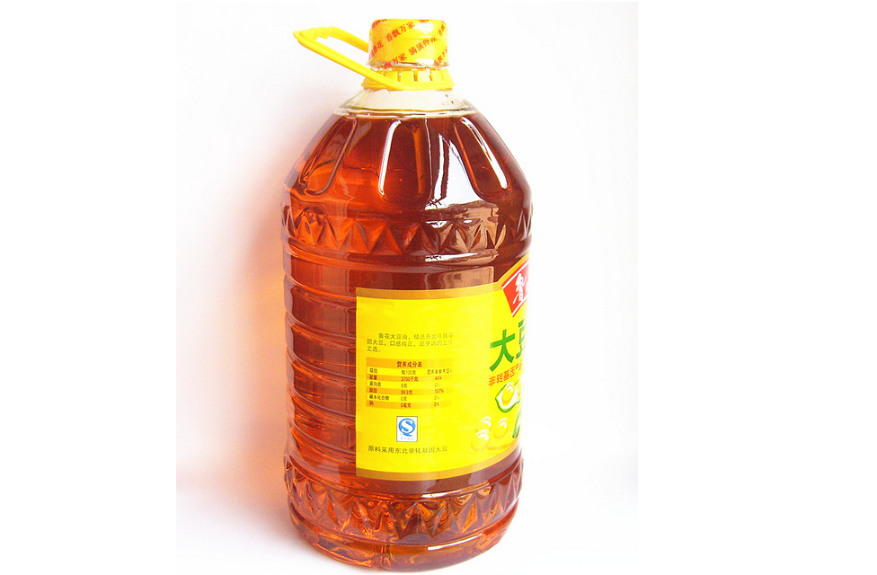
大豆油采购采用当日采购、48小时内送到的原则。
客户下单后，我公司采购员立即前往大豆油生产商，对新鲜的大豆油进行检测，检测合格后，采用小型塑料瓶包装，包装瓶干净整洁，密封完好，符合盛装标准。将瓶装大豆油装入纸箱中，放入缓震气泡膜进行填充，然后装车，运往客户指定地点。
十、水产品配送
水产品的配送采用当日采购、当日送达的原则，保持水产品的新鲜活力。
客户下单后，我公司采购员将立即驱车前往水产品批发市场，选择新鲜有活力的水产品（鱼类、螃蟹、虾、黄鳝等），分别采用不同的工具进行装运。
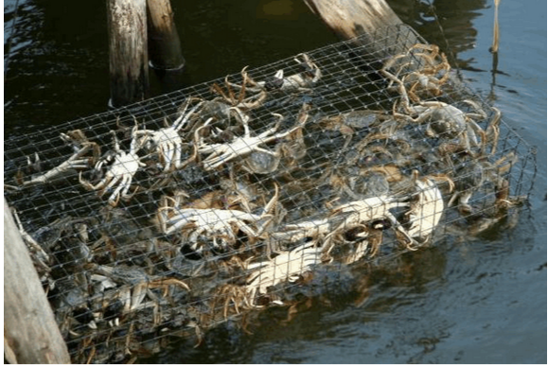
河蟹运输采用严实的篓子存装，先在篓底铺一层泥，并放一些芝麻或打散的鸡蛋，而后将活蟹一只只摆平叠放，再加盖保荫。在蟹群中放些吸水的海绵或泡沫塑料，效果会更好。因蟹怕风吹，所以在运输途中一定要用蒲包或麻袋挡风。
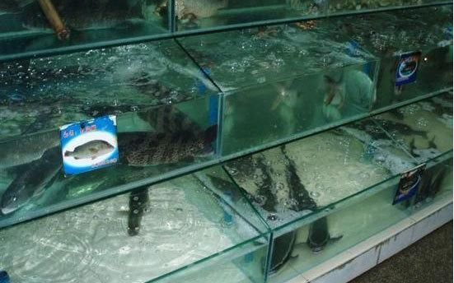
鲜活鱼的运输，采用木箱盛装，在木箱底部及四周铺上塑料薄膜，盛水装运。为减少路途中的死亡，装运前要清除活动不够灵活、有机械性创伤的鱼。同时，在木箱上面加盖尼龙网罩，防止活鱼跳出水面或摔出车外。

在运输途中常注入配备好的新水，可增加水中含氧量。新水的温度、盐度一般要与旧水基本相似。对运输车内的木箱进行适度的振荡，使水时有波动，以增加水与空气的接触面，增加溶解氧。要注意运输器不能摇动过猛，以免伤害鱼体。在运输过程中要安装增氧机或充气机，可随时进行增氧。
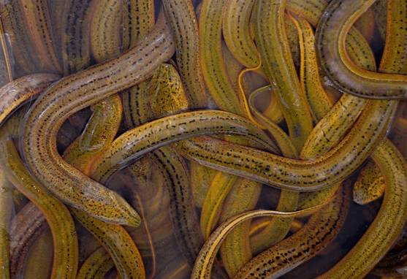
黄鳝的耐氧能力特强，极利于长短途运输。将采购来的黄鳝放在木桶中贮养，放养几天待其体内的废弃物基本排净后，才能起装外运。数小时的短途运输，可用水充分淋湿鱼体后盛入水桶或帆布篓内。运输途中必须勤淋水，使其保持体表湿润；长途贩运由于密度大、溶氧低，加之鱼体相互缠绕，移动性与透气性差，很容易造成鳝体发热、缺氧。为此，要坚持每天换水1次至2次，每隔24小时投放一次青霉素，以防止黄鳝"发烧"，还可在每50公斤黄鳝中放入1公斤至1.5公斤泥鳅，利用泥鳅好动的习性，使其在容器中上下窜游，既可避免黄鳝互相缠绕，又可提高容器内部的通气性，进而使鳝鱼运输成活率提高。
十一、冻品
我公司采购员不定期的前往冻品市场采购合格的冻品，采购后存入我公司冷库中，以备急需。

冷冻食品的包装材料须具备的条件是：具有一定的机械强度（耐高低温）、具有阻隔性（对气体和液体的高度阻断性）、对内容物的可耐性（耐酸、油）、卫生性、耐操作性。一般来说，在-8℃的冷藏温度下，多数微生物停止了活动，但酵母菌、霉菌比细菌耐低温的能力强，有些霉菌和酵母菌能在-9℃基质中生存。因此，冷藏食品的温度通常采用-8℃以下、冷冻点以上的温度。当温度达到-18℃以下或者更低的时候，除了某些嗜冷性细菌，大多数微生物的繁殖活动已经停止或者被杀死。而酶对食品的作用在-18℃或者更低的温度下也基本被抑制了。因此，冷冻食品的温度通常采用-18℃或者更低一些的温度。因此，标准将冷冻食品定义为：以可食用农、畜、禽、水产品等为主要原料，经加工处理、速冻、包装等工序，在-18℃以下储运与销售的食品。
我公司冷库采用冷藏包装技术--气调冷藏。其原理是在一定的封闭体系内，通过各种调节方式得到的不同于正常大气组成（或浓度）的调节气体，以此来抑制引起食品品质劣变的生理生化过程或抑制食品中微生物生繁殖（新鲜果蔬的呼吸和蒸发、食品成分的氧化或褐变作用、微生物的生长繁殖等），从而达到延长食品保鲜或保藏期的目的。气调主要以调节空气中的氧气和二氧化碳为主，因为：引起食品品质下降的食品自身生理生化过程和微生物作用过程，多数与氧和二氧化碳有关。另一方面，许多食品的变质过程要释放二氧化碳，二氧化碳对许多引起食品变质的微生物有直接抑制作用。 气调冷藏技术的核心是使空气组分中的二氧化碳浓度上升，而氧气的浓度下降，配合适当的低温条件，来延长食品的寿命。实验证明，当氧气浓度降到2%左右，或二氧化碳浓度增加到40%以上，霉菌受到抑制，害虫也很快死亡，并能较好地保持粮食品质。
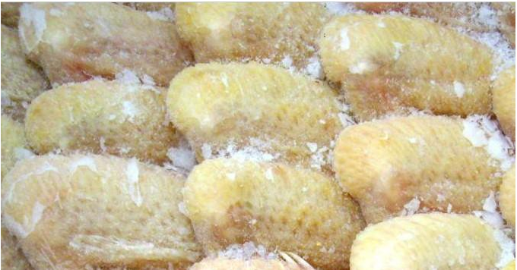
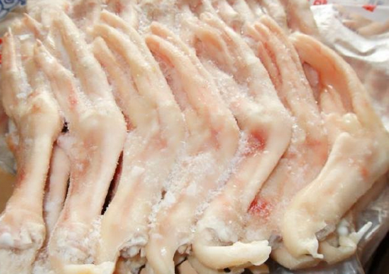
采购的冻品冻品外包装需完整，无破损，无不封口现象，有生产日期，符合国家绿色批发市场标准。待客户下单后，直接将包装好的冻品装入冷藏车，及时运至客户指定地点，减少路途上的时间。冻品在解冻后，发现质量问题我公司退货并及时发送新货。
冻品采购指标如下：
品名 | 质量验收标准 | 扣秤标准
冻猪肉

 | 肌肉有光泽，色红均匀，脂肪洁白，无霉点；肉质紧密，有坚实感；外表及切面微湿润，不粘手；无异味；外包装箱完好。 | 外包装箱完好，符合质量标准一般不扣，若有注水迹象拒收。
冻牛肉 | 肌肉色红均匀，有光泽，脂肪白色或微黄；肌肉外表微干或有风干膜，或外表湿润，但不粘手；肌肉结构紧密，有坚实感，肌纤维韧性强。 | 外包装箱完好，符合质量标准一般不扣，若有注水迹象拒收。
冻羊肉 | 肌肉色鲜艳，有光泽，脂肪白色；外表微干或有风干膜，或外表湿润，但不粘手；肌肉结构紧密，有坚实感，肌纤维韧性强，外包装箱完好。 | 外包装箱完好，符合质量标准一般不扣，若有注水迹象拒收。
冻鸡肉 | 眼球饱满或平坦；皮肤有光泽，因品种不同而呈淡黄、淡红或灰白色等，肌肉切面有光泽；外表微湿润，不粘手；指压后的凹陷恢复，且不能完全恢复；外包装箱完好。 | 外包装箱完好，符合质量标准一般不扣，若有注水迹象拒收。

品名 | 质量验收标准 | 扣秤标准
鸡中翼 | 无黄衣，大小均匀，无异味，无碎杂，有光泽；无明显淤块，无破皮，外表色泽正常，无 ，肉质淡红，无鸡毛。 | 外包装箱完好，符合质量标准，一般不扣
鸡爪 | 大小均匀，色泽乳白；无粘手，无异味，无黑斑，无碎架，爪底部无 | 外包装箱完好，符合质量标准，一般不扣
鸡全翼 | 大小均匀，无碎杂，有光泽；无异味，肉色淡红，无骨折和破皮，无黄衣，无异味，无鸡毛。 | 外包装箱完好，符合质量标准，一般不扣
鸡腿 | 大小均匀，无碎杂，无黄衣，无淤血斑，有光泽，肉质淡红，无异味。 | 外包装箱完好，符合质量标准，一般不扣
猪耳 | 无种猪猪耳，无毛或少毛，无异味，色泽正常。 | 外包装箱完好，符合质量标准，一般不扣
鸡肾 | 呈鸡肾特有色泽，无病斑，外表及切面湿润，但不粘手；无污物及其它肉眼可风杂质；无异味。 | 外包装箱完好，符合质量标准，一般不扣
猪副产品 | 无冻干脱水发暗迹象，其它同鲜猪肉副产品 | 外包装箱完好，符合质量标准，一般不扣

十二、调料
调料配送采用当日下单、48小时配送的原则。客户下单后，我公司采购员立即前往调料批发市场，选择具有营业执照、产品合格证明、良好信誉的商家购买调料品，按照以下标准采购：外包装无污物、无泄漏，无胀袋或胖听或鼓盖现象，无变质发霉现象。色泽正常，具有该品种固有的香味，滋味无异味，油酱均匀的酱体或无结块的粉状固体，封口平整，无破包，夹包，漏包，无污染。
以上内容仅为本文档的试下载部分，为可阅读页数的一半内容。如要下载或阅读全文，请访问：https://d.book118.com/735144104101011114

